
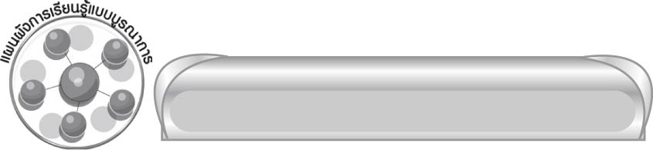
แผนผังการเรียนรู้แบบบูรณาการ

หน่วยการเรียนรู้ที่ ๕

วรรณยุกต์...สิ่งสำคัญผันอักษร


เวลา ๔ ชั่วโมง


ศิลปะ : ทัศนศิลป์

 การวาดภาพคำที่ประสมด้วยวรรณยุกต์ต่าง ๆ

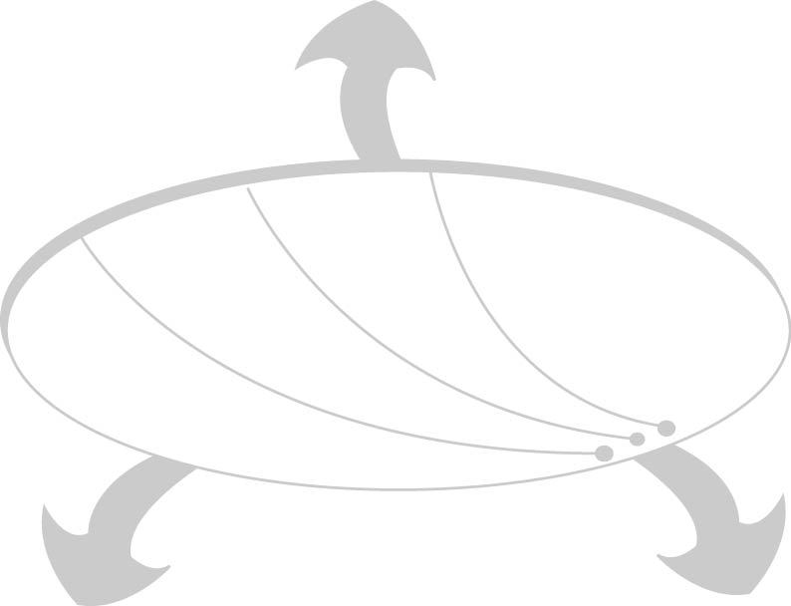
วรรณยุกต์…
สิ่งสำคัญผันอักษร

วิทยาศาสตร์
การงานอาชีพและเทคโนโลยี
 ทักษะการจำแนก

 การเขียนแผนภาพ

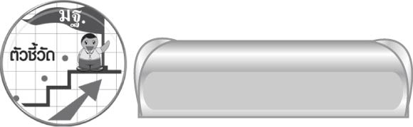

ตัวชี้วัด
 สะกดคำและบอกความหมายของคำในบริบทต่าง ๆ (ท ๔.๑ ป. ๔/๑)


หน่วยการเรียนรู้ที่ ๕
แผนการจัดการเรียนรู้ที่ ๑

วรรณยุกต์...สิ่งสำคัญผันอักษร

วรรณยุกต์สร้างคำ

ชั้นประถมศึกษาปีที่ ๔ เวลา ๑ ชั่วโมง

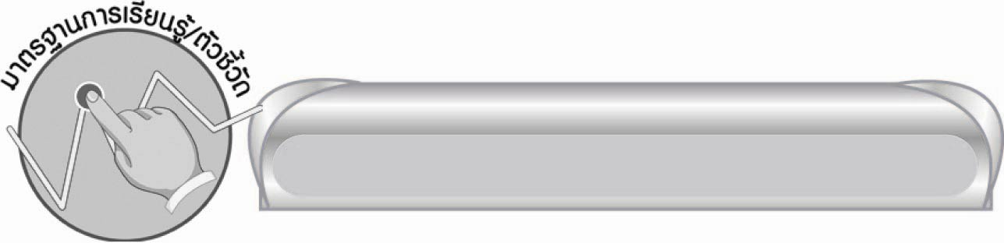
มาตรฐานการเรียนรู้/ตัวชี้วัด

มาตรฐานการเรียนรู้
มาตรฐาน ท ๔.๑ เข้าใจธรรมชาติของภาษาและหลักภาษาไทย การเปลี่ยนแปลงของภาษา และพลังของภาษา ภูมิปัญญาทางภาษา และรักษาภาษาไทยไว้เป็นสมบัติของชาติ
ตัวชี้วัด
ท ๔.๑ ป. ๔/๑ สะกดคำและบอกความหมายของคำในบริบทต่าง ๆ

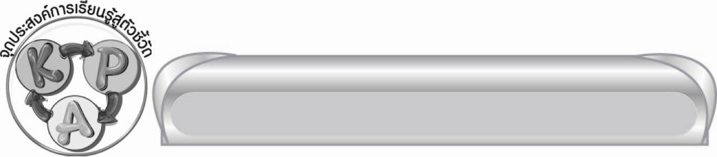
จุดประสงค์การเรียนรู้สู่ตัวชี้วัด

๑. บอกความหมาย และชนิดของวรรณยุกต์ (K)
๒. ยกตัวอย่างคำที่มีรูปวรรณยุกต์ต่าง ๆ (P)
๓. กระตือรือร้นในการร่วมกิจกรรม (A)

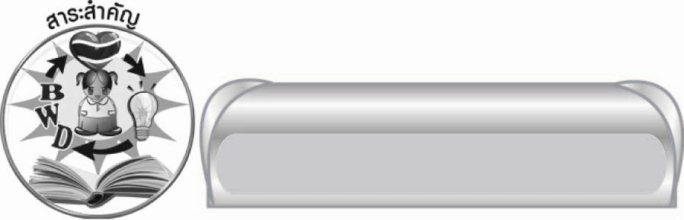
สาระสำคัญ

วรรณยุกต์เป็นเครื่องหมายประกอบตัวหนังสือที่แสดงเสียงสูงต่ำของคำ วรรณยุกต์มี ๔ รูป และมี ๕ เสียง คำทุกคำจะมีเสียงวรรณยุกต์ ไม่ว่าจะมีหรือไม่มีรูปวรรณยุกต์กำกับก็ตาม

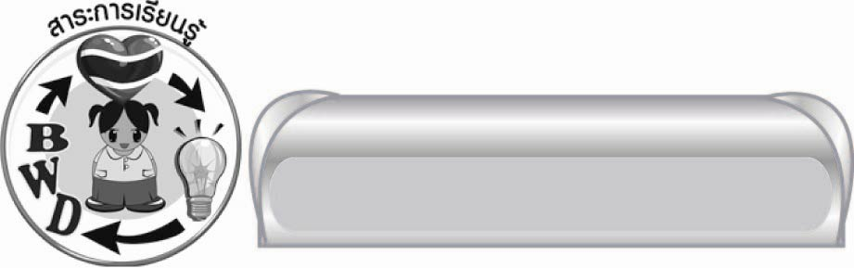
สาระการเรียนรู้

รูปและเสียงวรรณยุกต์


สมรรถนะสำคัญของผู้เรียน

๑. ความสามารถในการสื่อสาร
๏ ทักษะการอ่าน
๏ ทักษะการเขียน
๏ ทักษะการฟัง การดู และการพูด
๒. ความสามารถในการคิด
๏ การจำแนก
๏ การวิเคราะห์
๏ การสรุปความรู้


คุณลักษณะอันพึงประสงค์

ใฝ่เรียนรู้
ตัวชี้วัดที่ ๔.๑ ตั้งใจ เพียรพยายามในการเรียนและเข้าร่วมกิจกรรมการเรียนรู้
มุ่งมั่นในการทำงาน
ตัวชี้วัดที่ ๖.๑ ตั้งใจและรับผิดชอบในการปฏิบัติหน้าที่การงาน
ตัวชี้วัดที่ ๖.๒ ทำงานด้วยความเพียรพยายามและอดทนเพื่อให้งานสำเร็จตามเป้าหมาย
รักความเป็นไทย
ตัวชี้วัดที่ ๗.๒ เห็นคุณค่าและใช้ภาษาไทยในการสื่อสารได้อย่างถูกต้องเหมาะสม

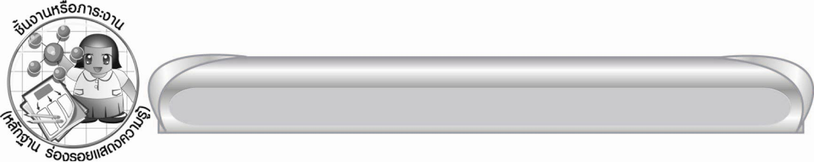
ชิ้นงานหรือภาระงาน (หลักฐาน ร่องรอยแสดงความรู้)

-

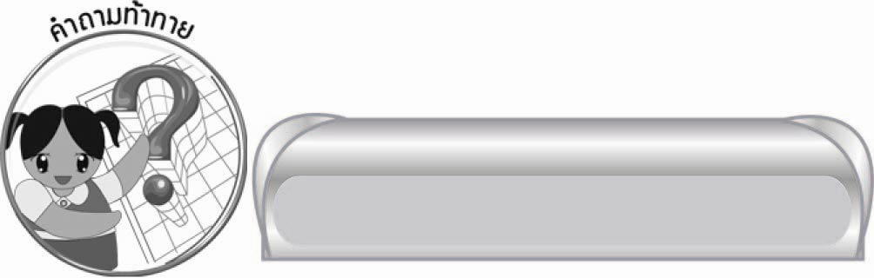
คำถามท้าทาย

ถ้าไม่มีวรรณยุกต์ คำที่เราใช้ติดต่อสื่อสารกันจะเป็นอย่างไร

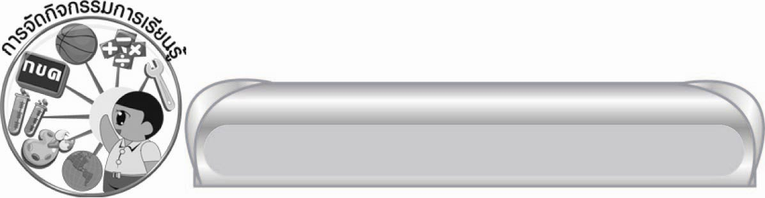
การจัดกิจกรรมการเรียนรู้


๑. ให้นักเรียนอ่านเรื่อง “เสน่ห์ปลายจวัก” แล้วสังเกตคำที่มีรูปวรรณยุกต์และคำที่ไม่มีรูปวรรณยุกต์ที่ครูกำหนด
เสน่ห์ปลายจวัก
วันนี้เป็นวันอาทิตย์ น้ำผึ้งตื่นแต่เช้าตรู่เพื่อรีบเข้าครัวไปช่วยแม่ทำอาหาร
“เช้านี้แม่จะทำอะไรกินคะ” น้ำผึ้งถามแม่ แม่หันมายิ้มแล้วตอบว่า
“เช้านี้อากาศค่อนข้างหนาว แม่เลยทำข้าวต้มร้อน ๆ กินกับยำกุ้งแห้ง เต้าหู้ยี้ และ
ไข่ตุ๋น ส่วนมื้อกลางวันแม่จะทำเกี๊ยวน้ำ ของโปรดลูกดีไหมจ๊ะ”
“วิเศษเลยค่ะแม่ แม่ของผึ้งทำอาหารเก่งสมกับที่พ่อชมเสมอว่า แม่มีเสน่ห์ปลายจวัก ทำอาหารกินเอง อร่อยและประหยัด ปลอดภัย ได้คุณค่ากว่าไปซื้อเขากินนะคะแม่”
เรียบเรียงโดย นฤภร รุจิเรข

๒.ให้นักเรียนอ่านข้อความต่อไปนี้
๏ นองรองไหเสียงดังลันบาน ๏ พีนังเกาอีสีฟาตัวเกา ๏ แมตมขาวตมและทำไขเจียวกับยำกุงแหงใหคุณยารับประทาน

จากนั้นครูใช้คำถาม ดังนี้
๑) ข้อความทั้งสามนี้ อ่านแล้วเข้าใจได้ทันทีหรือไม่ เพราะอะไร (ไม่เข้าใจชัดเจน เพราะขาดรูปวรรณยุกต์ในหลายคำ)
๒) จะเติมสิ่งใดในคำให้อ่านแล้วเข้าใจได้ชัดเจนขึ้น (๐ น้องร้องไห้เสียงดังลั่นบ้าน
๐ พี่นั่งเก้าอี้สีฟ้าตัวเก่า ๐ แม่ต้มข้าวต้ม และทำไข่เจียวกับยำกุ้งแห้งให้คุณย่ารับประทาน)
๓. ให้นักเรียนทบทวนความรู้เรื่อง ความหมายของวรรณยุกต์ รูปและเสียงวรรณยุกต์
๏ วรรณยุกต์ คือ เครื่องหมายประกอบตัวหนังสือที่แสดงเสียงสูงต่ำของคำ ทำให้คำนั้นเปลี่ยนเสียงได้หลากหลาย และมีความหมายเปลี่ยนไปตามรูปวรรณยุกต์ที่กำกับอยู่ เช่น ไข ไข่ ไข้, คา ค่า ค้า, เกา เก่า เก้า เก๊า เก๋า
-
-
-
-
๏ วรรณยุกต์มี ๔ รูป คือ ่ ้ ๊ ๋ และมี ๕ เสียง ได้แก่ เสียงสามัญ เสียงเอก เสียงโท
เสียงตรี เสียงจัตวา
๏ คำทุกคำจะมีเสียงวรรณยุกต์ แม้ว่าจะมีรูปวรรณยุกต์หรือไม่มีรูปวรรณยุกต์กำกับอยู่ก็ตาม
๔. ให้นักเรียนหาคำที่มีรูปวรรณยุกต์ทั้ง ๔ แข่งขันกันทีละ ๒ หมู่ หมู่ละ ๒ คน ตามเวลาที่กำหนด เช่น
(หมู่ ๑)
(หมู่ ๒)
-
-
-
-
่
้
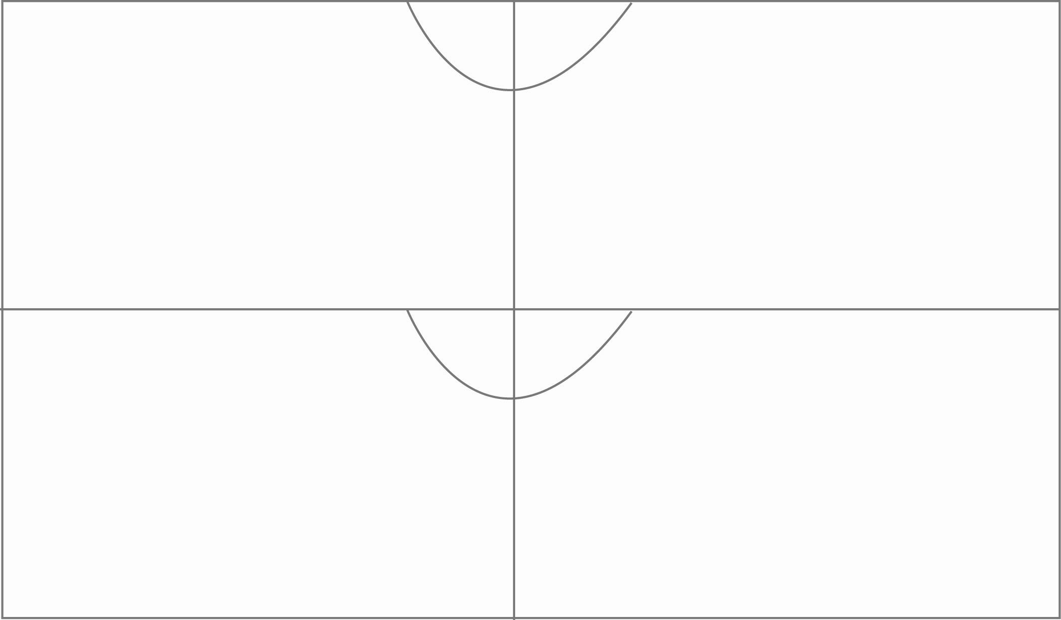
-
-
-
-
๊
๋
่
้
๊
๋
พี่ แม่ ไก่ เต่า
ป้า น้า น้อง โต้ง
ตุ๊กตา กิ๊บ เจี๊ยบ
ลูกเต๋า ปลาเก๋า เก๋
เก่า ใหม่ แก่ ปู่
เก๊ ก๊อก เป๊ะ
ข้าว เจ้า ตู้ บ้าน
จ๋อย กระป๋อง ปุ๋ย

ให้ทุกคนร่วมกันพิจารณาความถูกต้องของคำที่เพื่อนเขียน หมู่ใดเขียนคำที่มีความหมายถูกต้องได้จำนวนมากกว่า ก็จะเป็นหมู่ชนะ
๕.ให้นักเรียนเลือกคำที่กำหนดมาเขียนให้ตรงกับภาพบนกระดาน (เป็นภาพต่าง ๆ ที่เขียนเป็นคำแล้ว
มีรูปวรรณยุกต์ทุกคำ เช่น เป่าปี่ ที่หนึ่ง ครึ่ง ต้นอ้อย ก้านกล้วย ร้านค้า ตุ๊กแก โต๊ะ ลูกเจี๊ยบ กระเป๋า ก๋วยเตี๋ยว หมวกแก๊ป ติดกิ๊บ)
๖. ให้นักเรียนเขียนคำที่มีความหมายตรงข้ามกับคำที่ครูพูดให้เป็นคำที่มีรูปวรรณยุกต์ทุกคำ
ในกระดาษที่ครูแจกให้ เช่น ครูพูดว่า ผอม นักเรียนเขียนว่า ๑) อ้วน ครูพูดว่า เก่า นักเรียน
เขียนว่า ๒) ใหม่ ครูพูดว่า ของจริง นักเรียนเขียนว่า ๓) ของเก๊ (๔) จิ๋ว ๕) กว้าง ๖) น้อย
๗) ที่โหล่ .......) ประมาณ ๑๐ คำ แล้วให้ตรวจพร้อมกัน โดยให้นักเรียนออกไปเขียนทีละคำ
บนกระดาน ให้ทุกคนร่วมกันพิจารณาความถูกต้อง ช่วยกันแก้ไข แล้วรวบรวมผลงานส่งให้ครู
ตรวจสอบอีกครั้ง

๗. ให้นักเรียนสังเกตคำว่า กอง ของ คอง จากนั้นครูใช้คำถาม ดังนี้
๑) คำใดบ้างมีพื้นเสียงเป็นเสียงกลาง ๆ หรือเสียงสามัญ (กอง - คอง ซึ่งมีพยัญชนะต้นเป็น อักษรกลาง, อักษรต่ำ)
๒) คำใดที่มีพื้นเสียงไม่ใช่เสียงสามัญ และเป็นเสียงวรรณยุกต์ใด (คำว่า ของ ซึ่งมีอักษรสูง เป็นพยัญชนะต้น เช่นเดียวกับคำว่า ขา สิง แผน ไห สูง ฯลฯ เพราะอักษรสูงมีพื้นเสียงเป็นเสียงจัตวาอยู่แล้ว)
๘. ครูและนักเรียนร่วมกันสรุปความรู้ ดังนี้
๏ วรรณยุกต์เป็นเครื่องหมายประกอบตัวหนังสือที่แสดงเสียงสูงต่ำของคำ วรรณยุกต์มี ๔ รูป
และมี ๕ เสียง คำทุกคำจะมีเสียงวรรณยุกต์ไม่ว่าจะมีหรือไม่มีรูปวรรณยุกต์กำกับก็ตาม
๙. ให้นักเรียนร่วมกันแสดงความคิดเห็น โดยครูใช้คำถามท้าทาย ดังนี้
๏ ถ้าไม่มีวรรณยุกต์ คำที่เราใช้ติดต่อสื่อสารกันจะเป็นอย่างไร

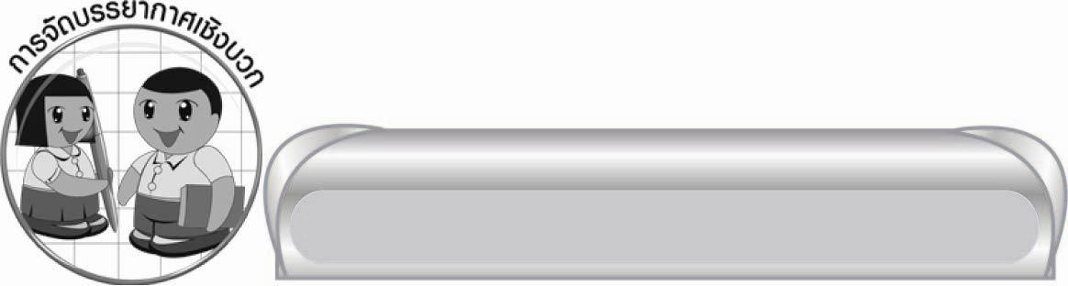
การจัดบรรยากาศเชิงบวก

ให้นักเรียนได้ร่วมแสดงความคิดเห็น ร่วมกิจกรรมอย่างอิสระ ครูเป็นผู้แนะนำและช่วยเสริมแรงบวกต่าง ๆ เพื่อให้นักเรียนเกิดความสุขในการเรียนร่วมกับเพื่อน ได้แสดงออกอย่างมั่นใจยิ่งขึ้น

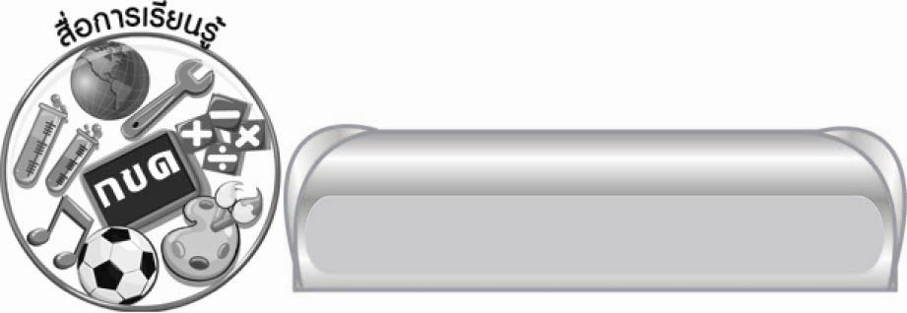
สื่อการเรียนรู้

๑. เรื่อง “เสน่ห์ปลายจวัก”
๒. แถบประโยค
๓. บัตรคำ
๔. ภาพ

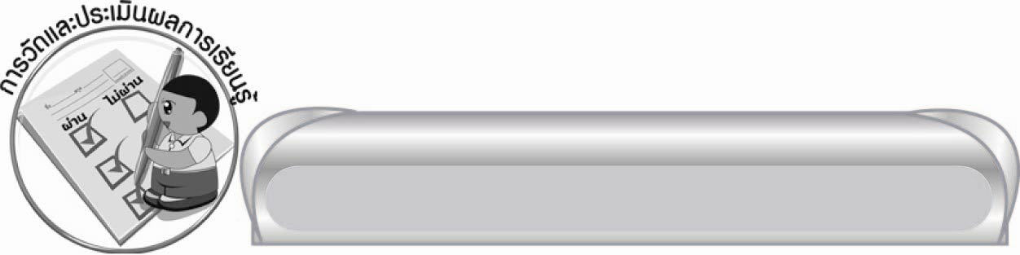
การวัดและประเมินผลการเรียนรู้

๑. วิธีการวัดและประเมินผล
สังเกตพฤติกรรมของนักเรียนในการเข้าร่วมกิจกรรม
๒. เครื่องมือ
แบบสังเกตพฤติกรรมการเข้าร่วมกิจกรรม
๓. เกณฑ์การประเมิน
การประเมินพฤติกรรมการเข้าร่วมกิจกรรม
ผ่านตั้งแต่ ๒ รายการ ถือว่า ผ่าน
ผ่าน ๑ รายการ ถือว่า ไม่ผ่าน


ข้อเสนอแนะของผู้บริหารสถานศึกษา
______________________________________________________________________________
______________________________________________________________________________
______________________________________________________________________________
______________________________________________________________________________
______________________________________________________________________________
______________________________________________________________________________
______________________________________________________________________________
______________________________________________________________________________
______________________________________________________________________________
______________________________________________________________________________
______________________________________________________________________________
______________________________________________________________________________
______________________________________________________________________________
______________________________________________________________________________
______________________________________________________________________________
______________________________________________________________________________
______________________________________________________________________________
______________________________________________________________________________
______________________________________________________________________________
______________________________________________________________________________
______________________________________________________________________________
______________________________________________________________________________
______________________________________________________________________________
______________________________________________________________________________

ลงชื่อ_________________________ (ผู้บริหารสถานศึกษา)
(_________________________)
________/________/_______

บันทึกหลังการสอน

ผลการจัดการเรียนการสอน

______________________________________________________________________________
______________________________________________________________________________
______________________________________________________________________________
______________________________________________________________________________
______________________________________________________________________________
______________________________________________________________________________

ปัญหา / อุปสรรค

______________________________________________________________________________
______________________________________________________________________________
______________________________________________________________________________
______________________________________________________________________________
______________________________________________________________________________
______________________________________________________________________________

แนวทางแก้ไข

______________________________________________________________________________
______________________________________________________________________________
______________________________________________________________________________
______________________________________________________________________________
______________________________________________________________________________
______________________________________________________________________________

ลงชื่อ____________________________ (ผู้บันทึก)
(_________________________)
________/________/_______

